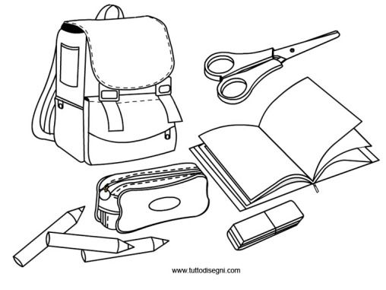
MATERIALE CLASSE PRIMA

- 9 quadernoni a quadretti da 1 cm con margini e copertine rossa, blu, verde, viola, bianca, rosa, marrone, giallo, trasparente; 6 quadernoni di scorta a quadretti da1 cm con margini
- Un raccoglitore contenente una risma di fogli a quadretti da 1 cm rinforzati, una risma di fogli a quadretti da 1 cm rinforzati di scorta (per SCIENZE)
- 2 Cartellette con elastici, una per gli avvisi e l’altra per Arte
- 1 album liscio da disegno con fogli estraibili
- Blocco con fogli bianchi per disegni liberi
- Astuccio contenente:
- 24 pastelli di buona qualità meglio se della Giotto o Prismalo
- 24 pennarelli a punta sottile e 12 pennarelli a punta grossa di buona qualità
- gomma
- temperino con contenitore
- 2 matite HB
- 1 matita bicolore rossa e blu
- 3 colle di scorta con nome
- forbici con punta arrotondata
- Righello 10-15 cm
- scarpe da ginnastica con sacca da lasciare a scuola
- un tappetino da yoga economico (decathlon)
- una risma di fogli per fotocopie
- si consiglia una borraccia per evitare l’uso della plastica
- un grembiulino nero con colletto bianco
- una confezione di fazzoletti di carta
Si raccomanda che:
- OGNI ALUNNO POSSIEDA IL MATERIALE ELENCATO
- I LIBRI DI TESTO SIANO FODERATI
- TUTTO IL MATERIALE INCLUSI I LIBRI VENGA ETICHETTATO CON IL NOME E COGNOME DELL’ALUNNO (IN MODO DA POTERLO LASCIARE IN CLASSE QUANDO NON SERVE)
- IL DIARIO SARÀ CONSEGNATO AGLI ALUNNI DAGLI INSEGNANTI I PRIMI GIORNI SCUOLA.
- I LIBRI PER LA CLASSE PRIMA SONO DA PRENOTARE IN CARTOLERIA, BASTA SOLO RICORDARE IL NOME DELLA SCUOLA E LA CLASSE.

Grazie per la collaborazione

